**WEB应用防火墙操作说明**

打开浏览器，输入下载镜像的客户端的IP地址，登录81端口，在登陆页面输入交付文档中提供的用户名和密码（用户名不能改，密码可以改）

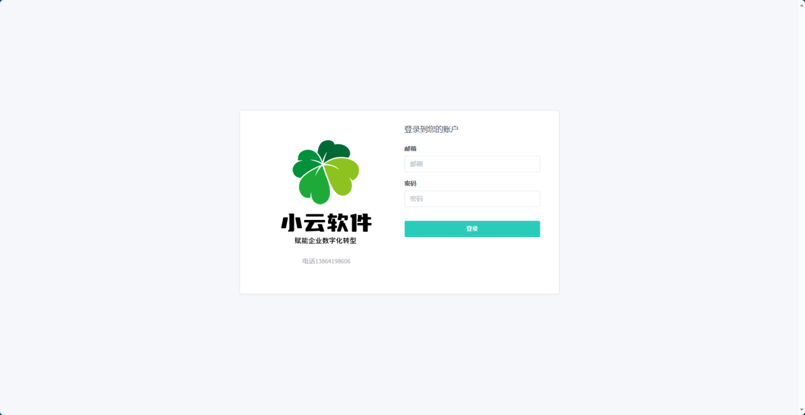

用户账号登录之后进入WEB应用防火墙的主页，该主页面分为两部分，分别是顶部菜单栏和下方内容页面，其中菜单栏包括：仪表盘、主机、通信规则、ssh证书

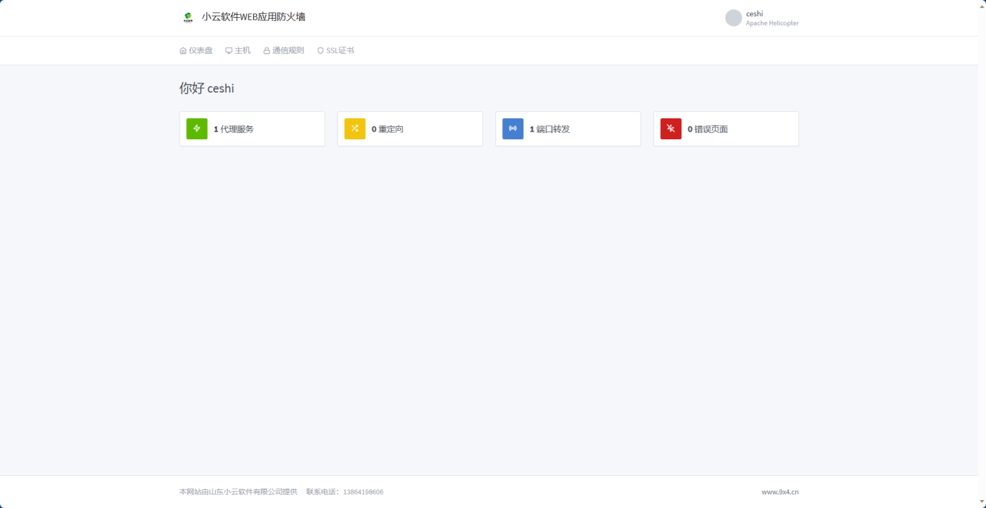

**仪表盘**

用户账号登陆后首页即为仪表盘页面，可以查看当前代理服务、重定向、端口转发、错误页面数量，并可点击对应栏目进行操作

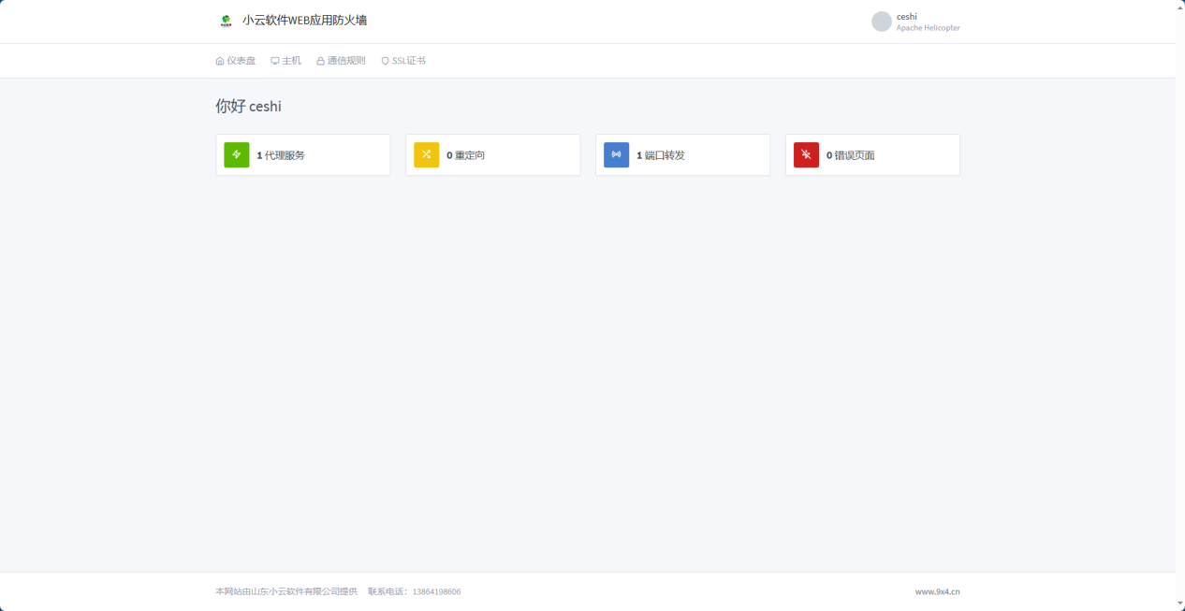

**主机**

点击上方主机菜单按钮，悬浮出现下拉菜单，包括：代理服务、重定向、端口转发、错误页面，点击对应下拉菜单，即可对相应功能进行操作

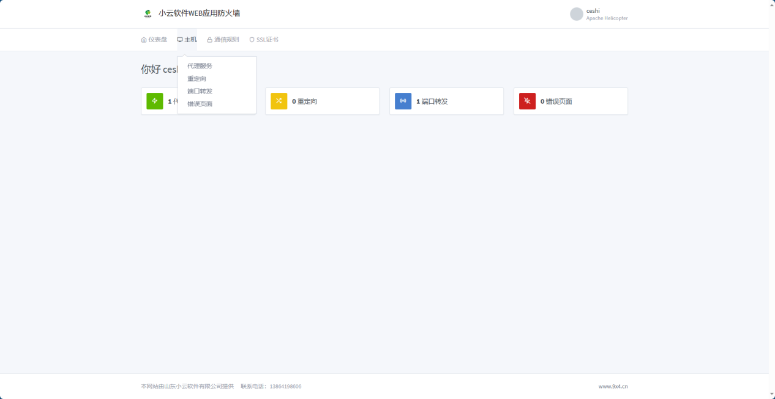

**1.代理服务**

点击主机下拉菜单中的代理服务按钮，进入代理服务页面，可以查看已配置的代理服务的详细信息，并可进行编辑、禁用、删除、搜索、添加代理服务等操作

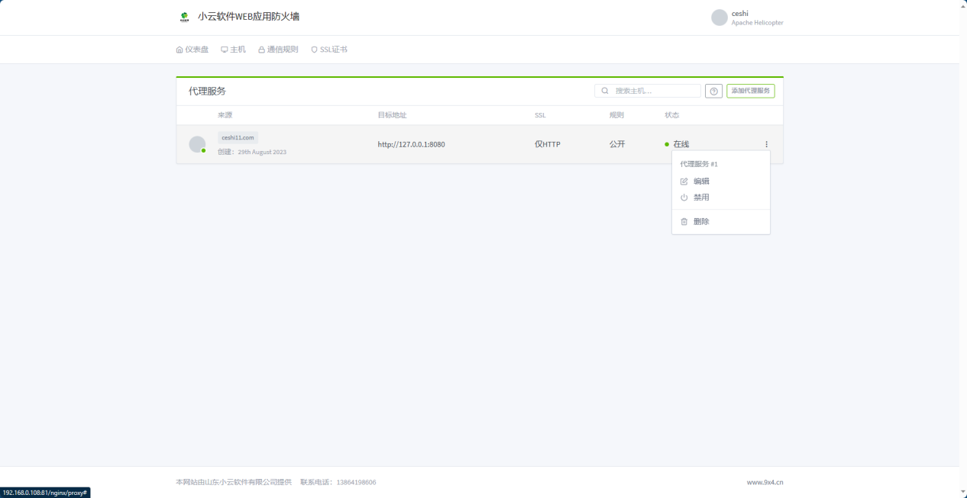

点击新建代理服务按钮，弹出新建代理服务窗口，输入域名、协议、转发主机/IP、转发端口，选择是否缓存资源、是否阻止常见漏洞、是否支持WebSockets、通信规则等，点击保存，完成代理服务的新建

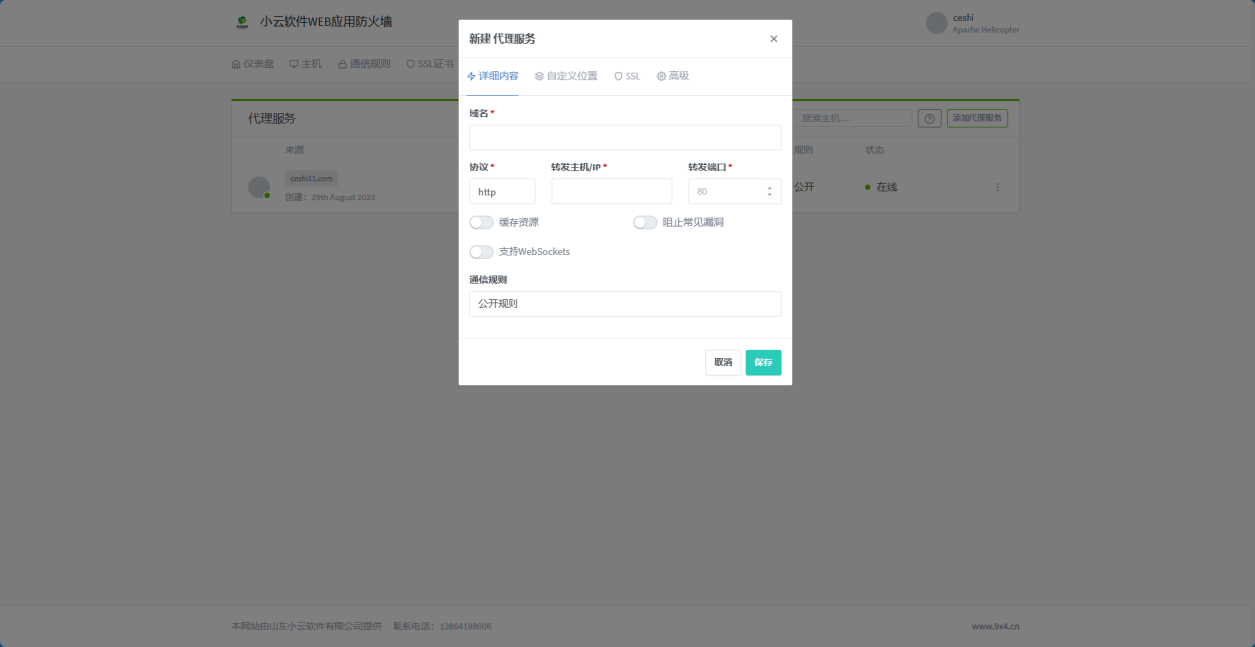

点击列表右侧下拉菜单编辑按钮，弹出编辑代理服务窗口，可以修改域名、协议、转发主机/IP、转发端口，选择是否缓存资源、是否阻止常见漏洞、是否支持WebSockets、通信规则等，点击保存，完成代理服务的修改

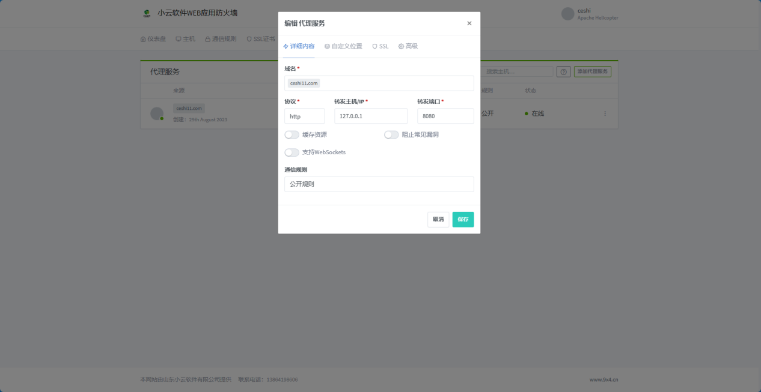

点击右侧下拉菜单禁用按钮，即可将对应代理服务设置为禁用，并且禁用按钮变为启用按钮；

点击右侧下拉菜单启用按钮，即可将对应代理服务设置为启用，并且启用按钮变为禁用按钮

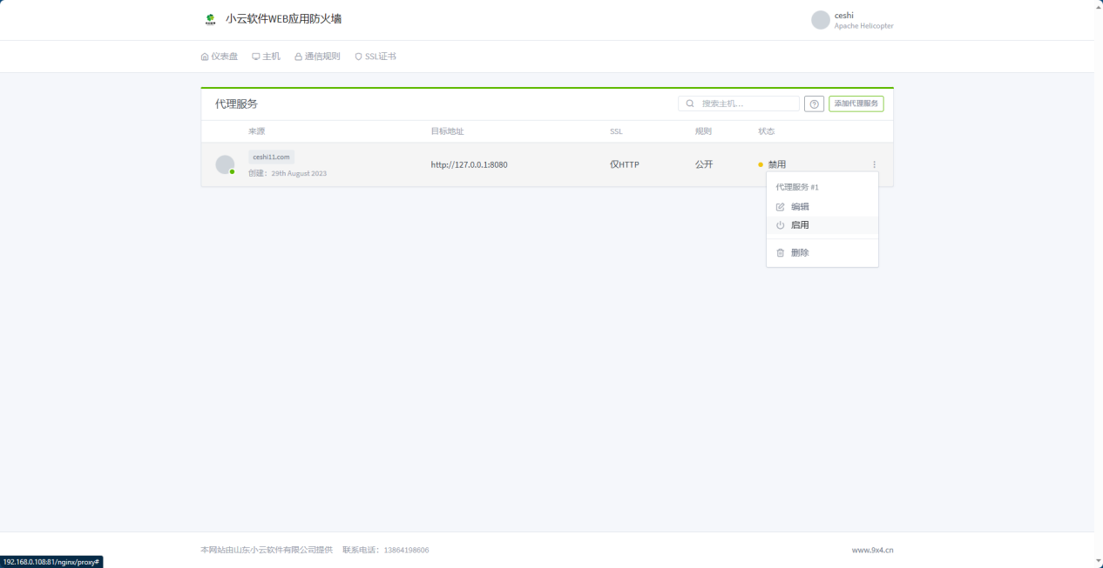

点击右侧下拉菜单删除按钮，弹出删除代理服务窗口，选择“是的，我确定”，完成对对应代理服务的删除

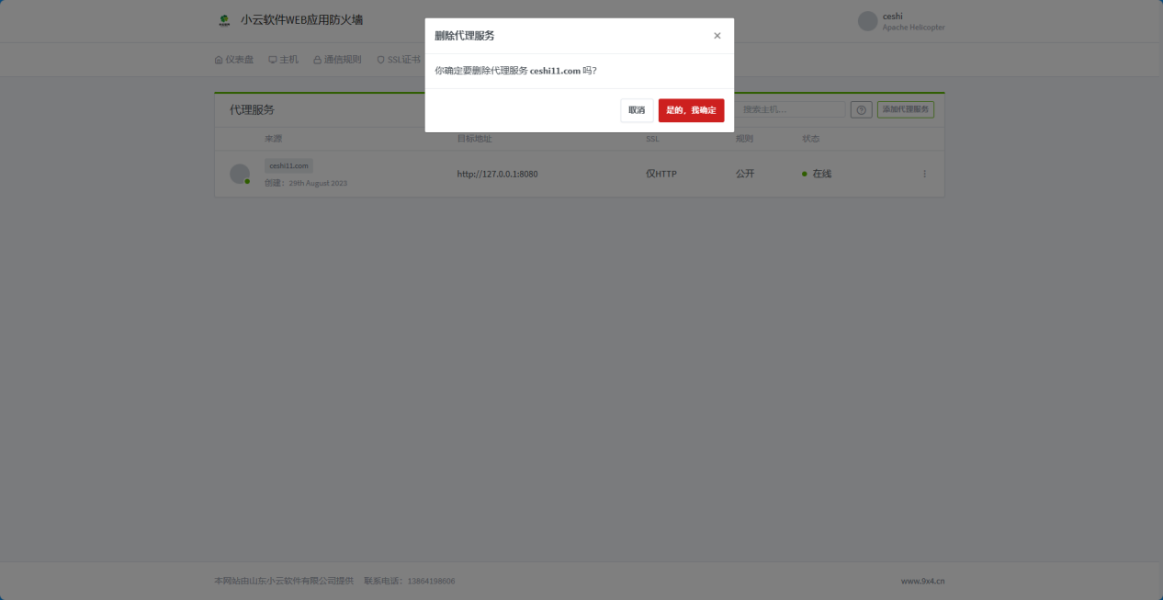

**2.重定向**

点击主机下拉菜单中的重定向按钮，进入重定向页面，可以查看已配置的重定向的详细信息，并可进行编辑、禁用、删除、搜索、添加代理服务等操作

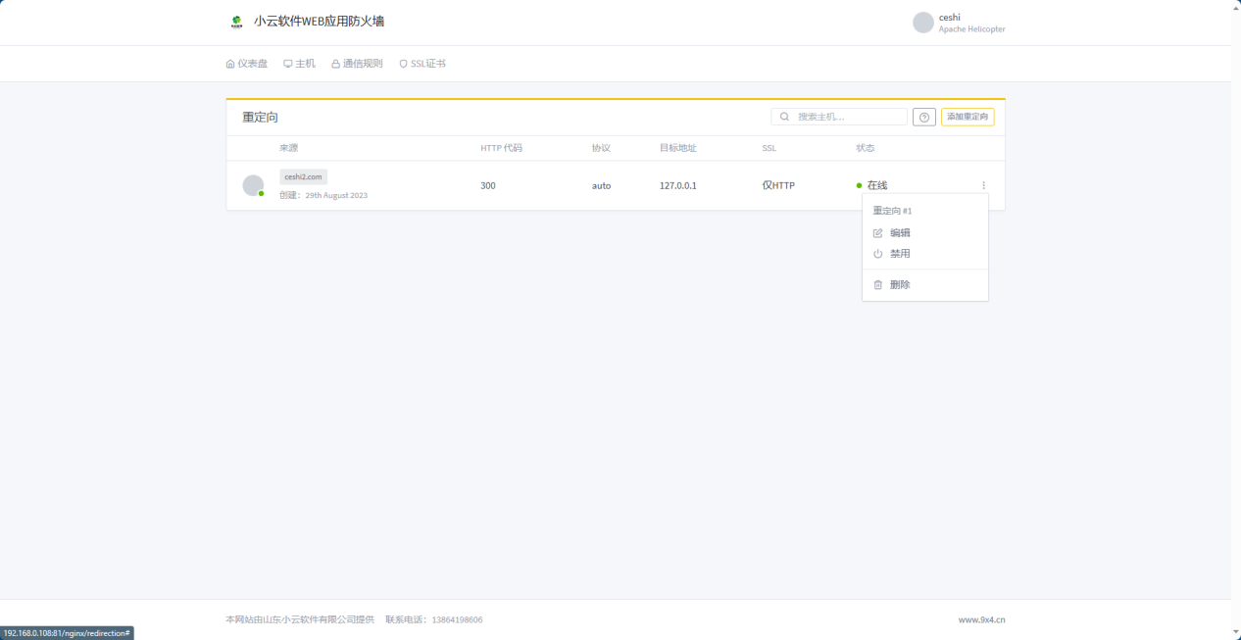

点击添加重定向按钮，弹出新建重定向窗口，输入域名、协议、转发域名，选择http代码、是否保留路径、是否组织常见漏洞等信息，点击保存，完成重定向的新建

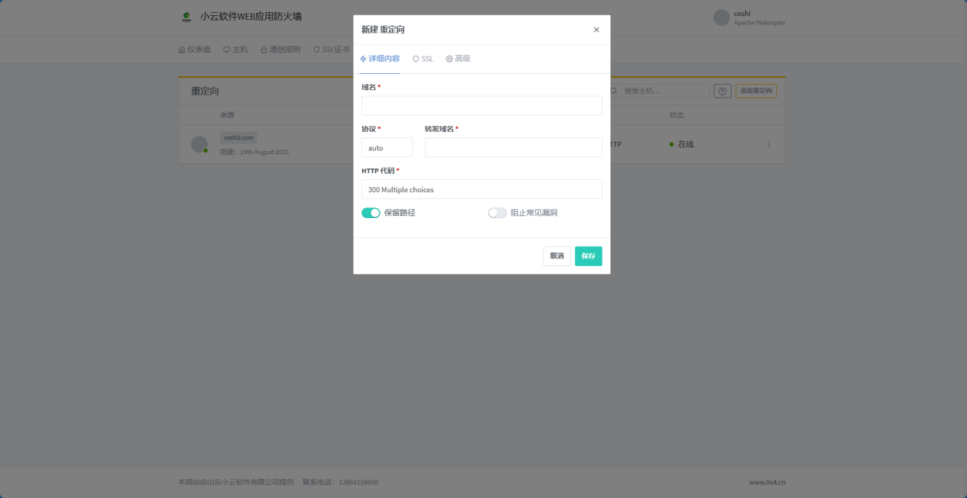

点击列表右侧下拉菜单编辑按钮，弹出编辑重定向窗口，编辑域名、协议、转发域名，选择http代码、是否保留路径、是否组织常见漏洞等信息，点击保存，完成重定向的编辑

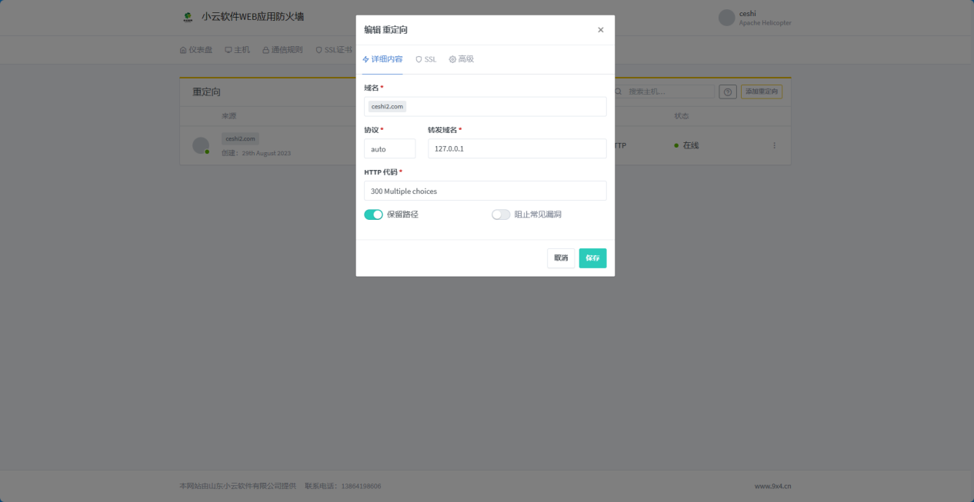

点击右侧下拉菜单禁用按钮，即可将对应重定向设置为禁用，并且禁用按钮变为启用按钮；

点击右侧下拉菜单启用按钮，即可将对应重定向设置为启用，并且启用按钮变为禁用按钮

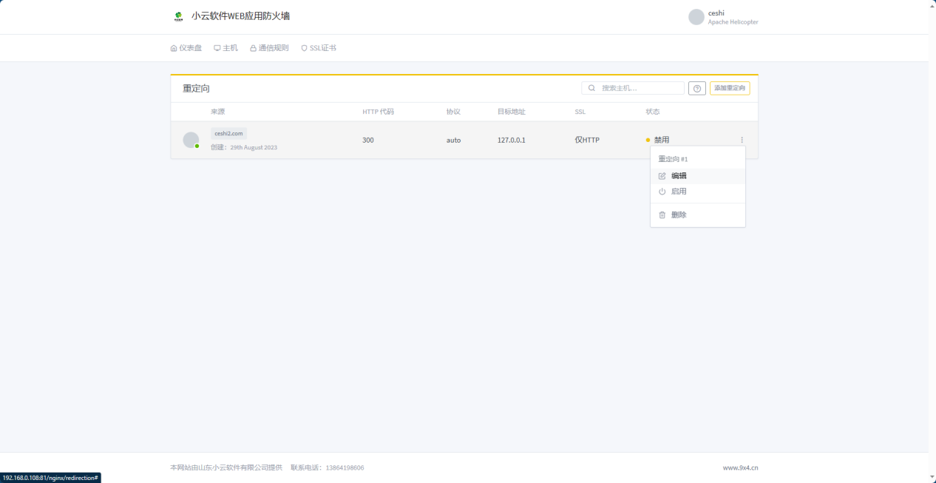

点击右侧下拉菜单删除按钮，弹出删除重定向窗口，选择“是的，我确定”，完成对对应重定向的删除

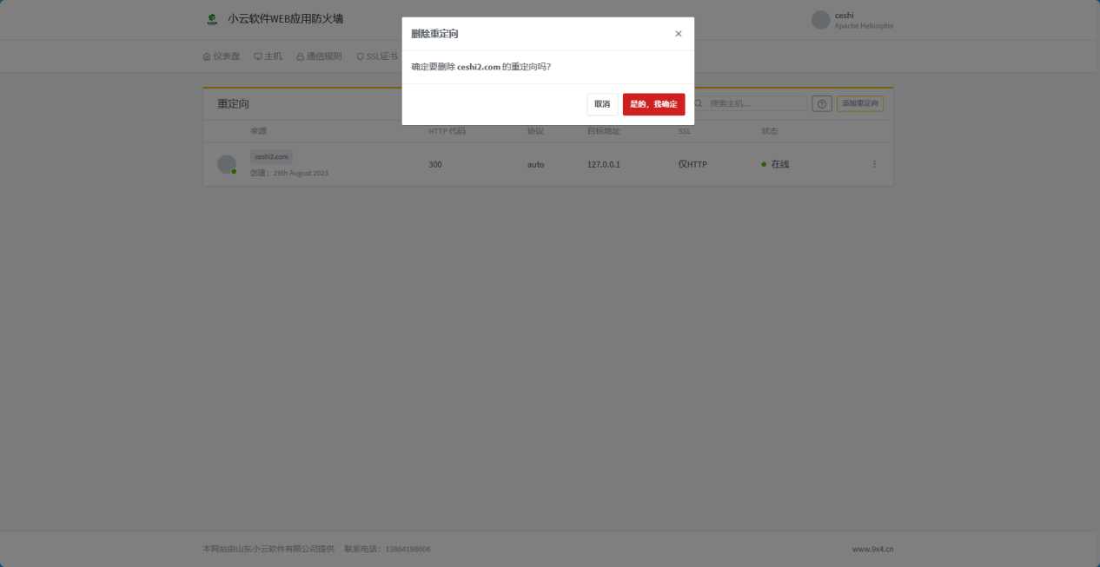

**3.端口转发**

点击上方主机下拉菜单端口转发按钮，进入端口转发页面，可以查看已有端口转发数据，也可进行添加端口转发、搜索、编辑、禁用、启用、删除操作

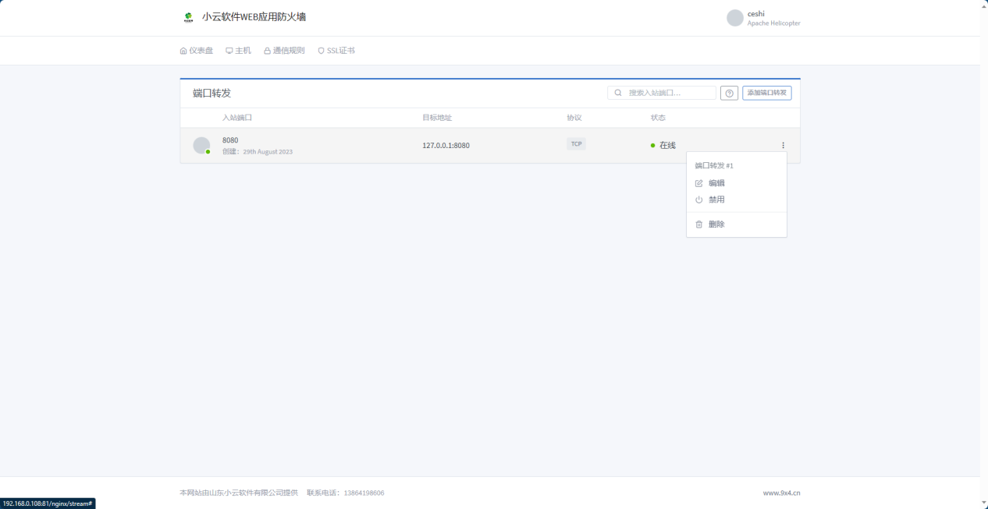

点击添加端口转发按钮，弹出新建端口转发窗口，输入入站端口、转发主机、转发端口，选择是否TCP转发、是否UDP转发等数据，点击保存，完成端口转发的新建

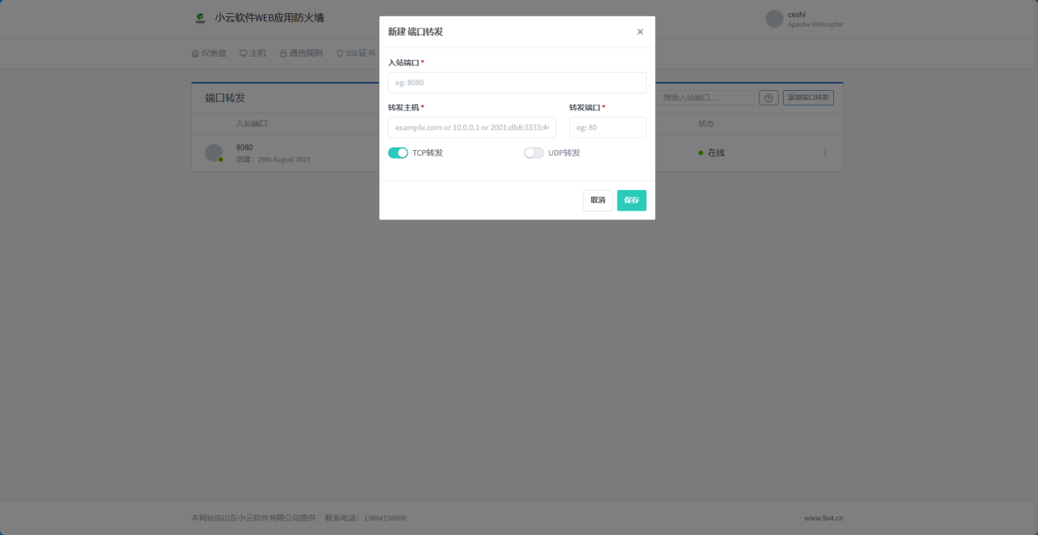

点击右侧下拉菜单编辑按钮，弹出编辑端口转发窗口，编辑入站端口、转发主机、转发端口，选择是否TCP转发、是否UDP转发等数据，点击保存，完成端口转发的编辑

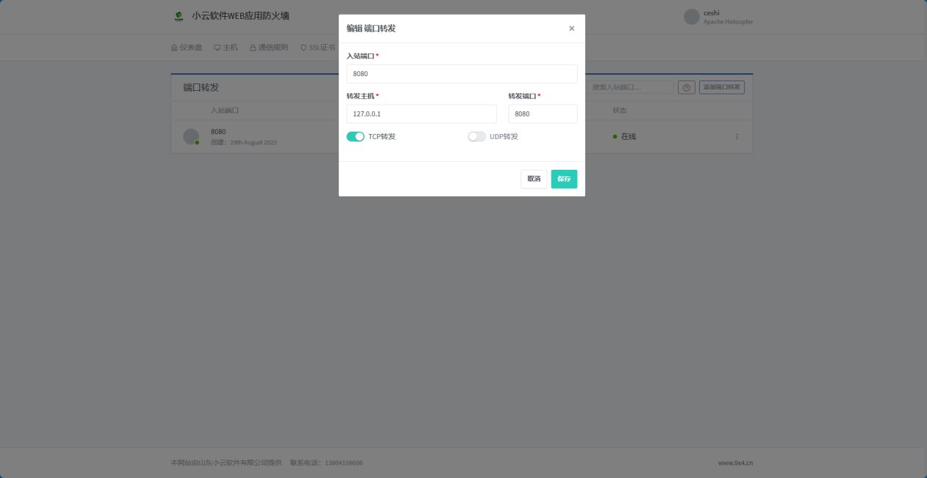

点击右侧下拉菜单禁用按钮，即可将对应端口转发设置为禁用，并且禁用按钮变为启用按钮；

点击右侧下拉菜单启用按钮，即可将对应端口转发设置为启用，并且启用按钮变为禁用按钮

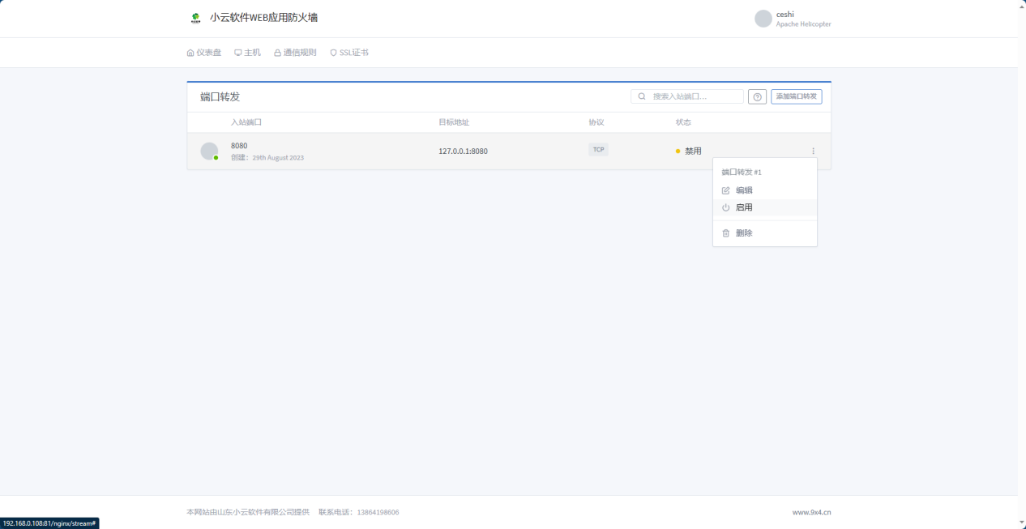

点击右侧下拉菜单删除按钮，弹出删除重定向窗口，选择“是的，我确定”，完成对对应端口转发的删除

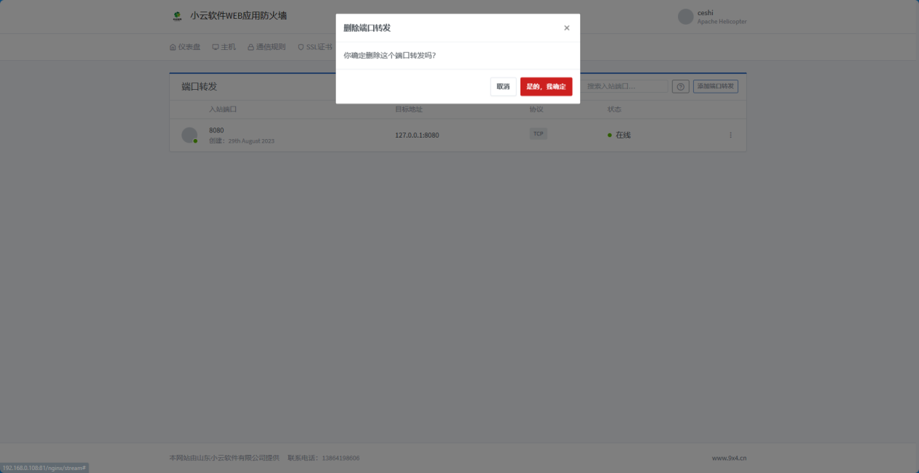

**4.错误页面**

点击上方主机下拉菜单错误页面按钮，进入错误页面，可以查看已有错误页面详细信息，也可进行添加错误页面、编辑、禁用、启用、删除等操作

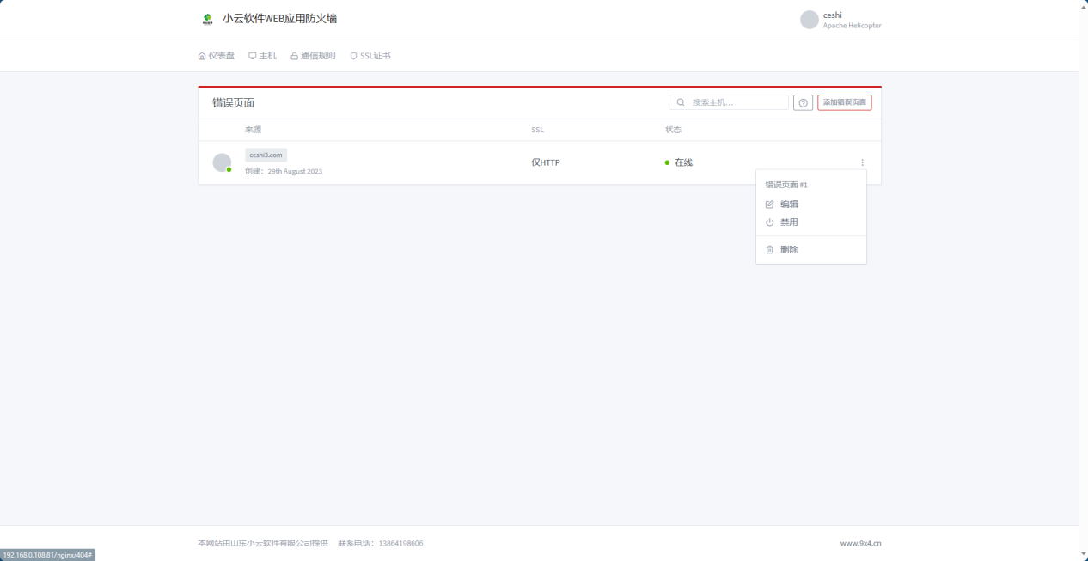

点击添加错误页面按钮，弹出新建错误页面窗口，输入域名、SSL信息、高级设置等信息，点击保存按钮，完成对错误页面的添加

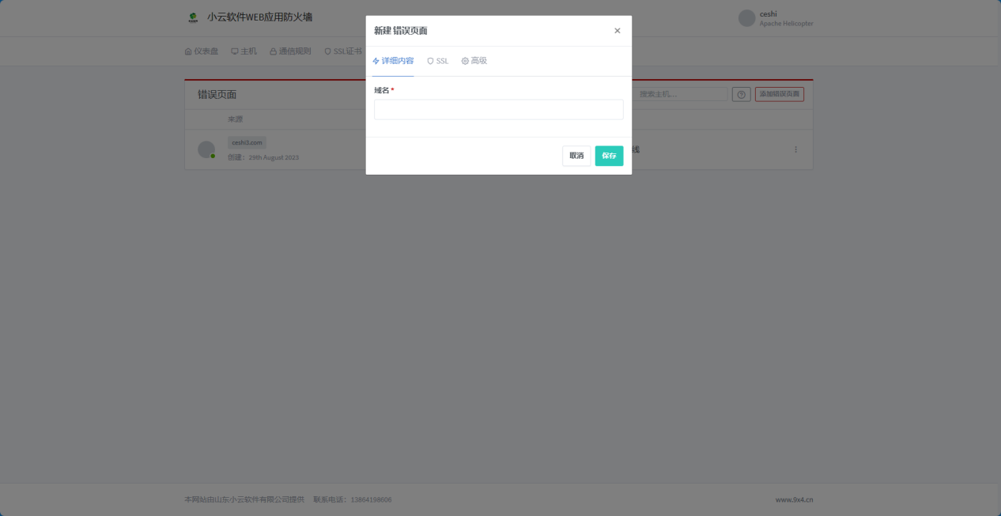

点击右侧下拉菜单编辑按钮，弹出编辑错误页面窗口，编辑域名、SSL信息、高级设置等信息，点击保存按钮，完成对错误页面的编辑

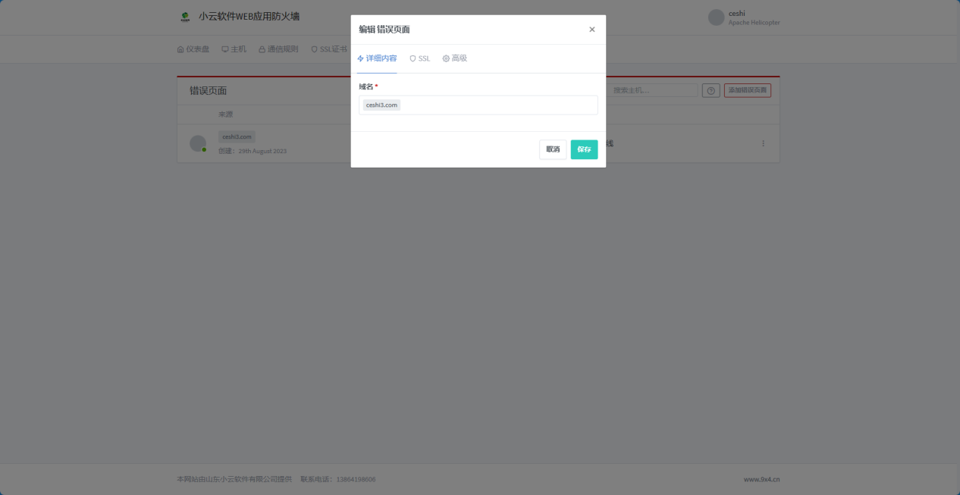

点击右侧下拉菜单禁用按钮，即可将对应错误页面设置为禁用，并且禁用按钮变为启用按钮；

点击右侧下拉菜单启用按钮，即可将对应错误页面设置为启用，并且启用按钮变为禁用按钮

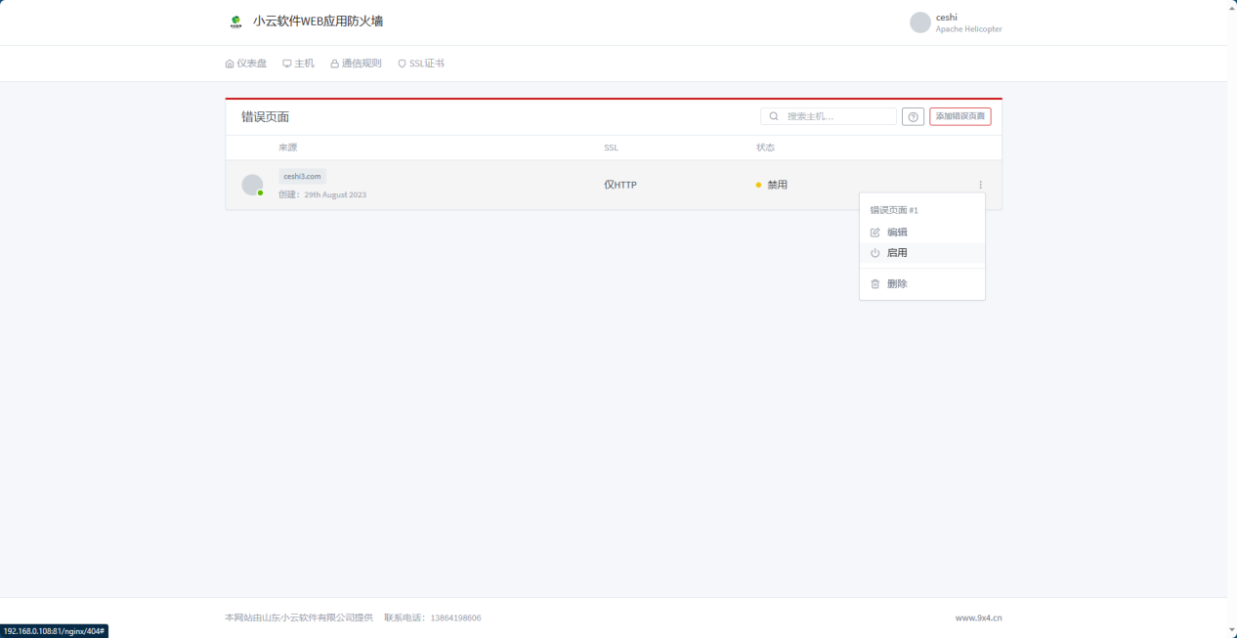

点击右侧下拉菜单删除按钮，弹出删除重定向窗口，选择“是的，我确定”，完成对对应错误页面的删除

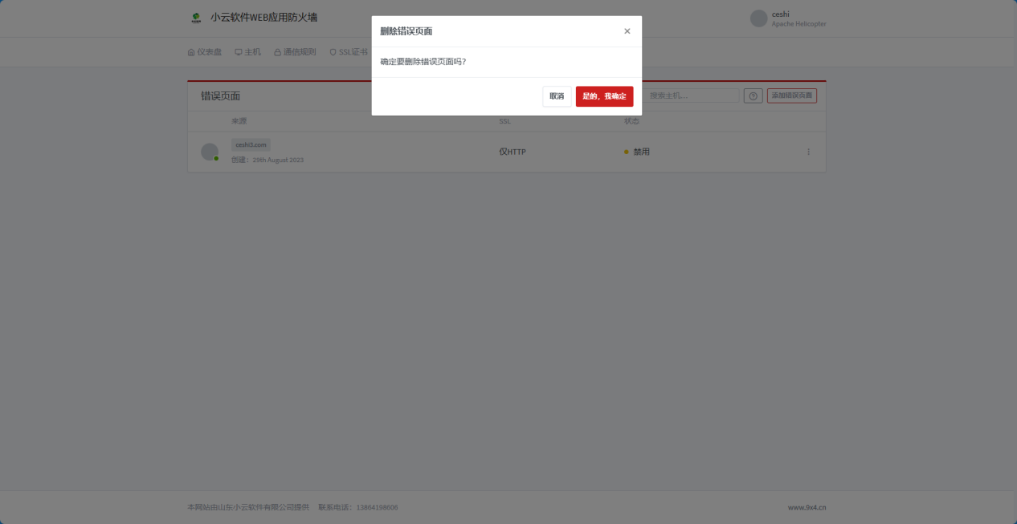

**通信规则**

点击上方通信规则菜单，进入通信规则页面，可以查看已有通信规则详细信息，也可进行添加通信规则、编辑、删除操作

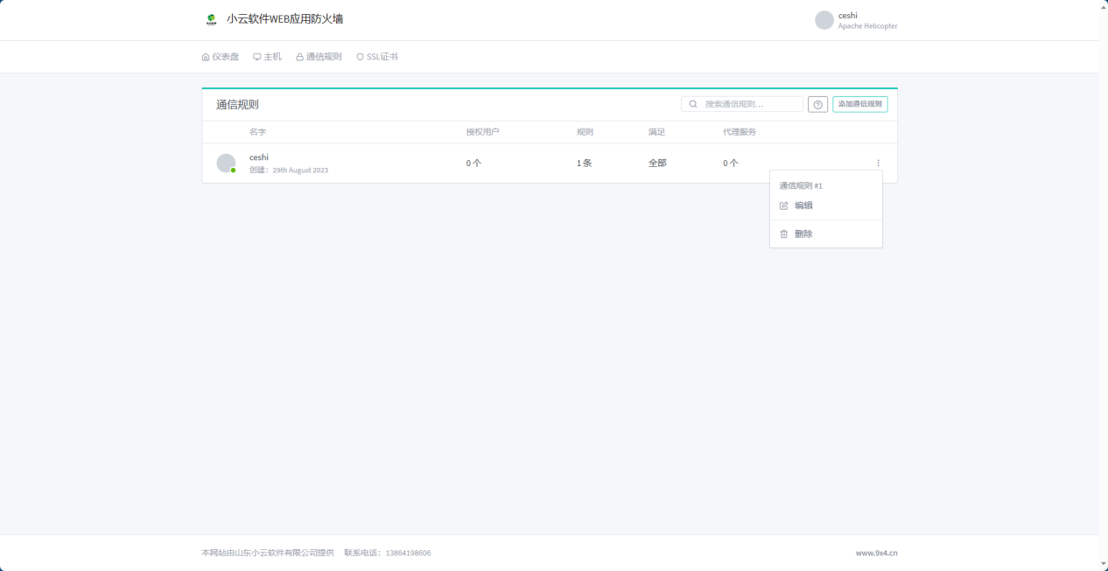

点击添加通信规则按钮，弹出新建通信规则窗口，输入名字、是否满足任何要求、是否授权访问主机、授权用户信息、规则等信息，点击保存，完成对通信规则的新建

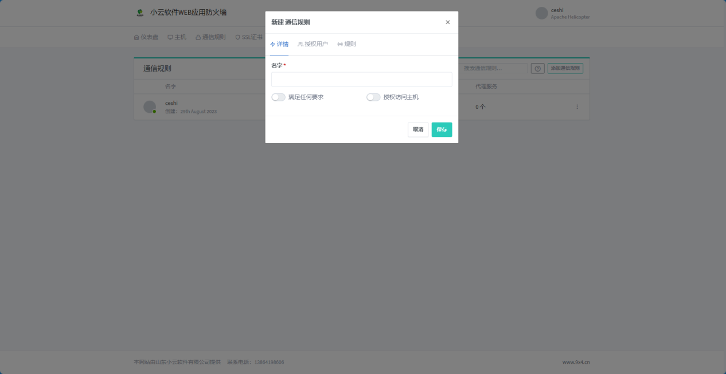

点击右侧下拉菜单编辑按钮，弹出编辑通信规则窗口，编辑名字、是否满足任何要求、是否授权访问主机、授权用户信息、规则等信息，点击保存，完成对通信规则的编辑

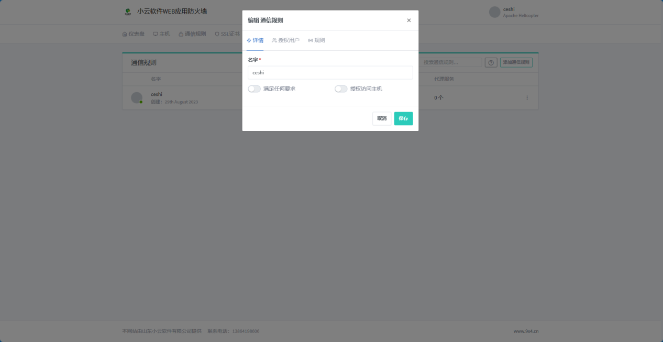

点击右侧下拉菜单删除按钮，弹出删除重定向窗口，选择“是的，我确定”，完成对对应通信规则的删除

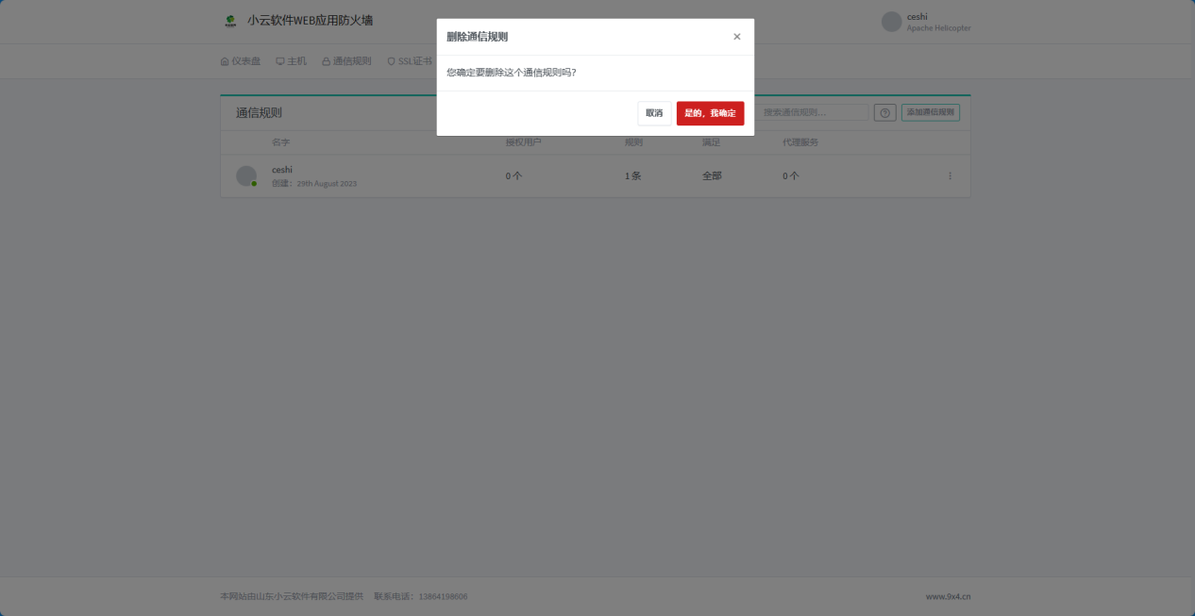

**SSL证书**

点击上方菜单SSL按钮，进入SSL证书页面，可以查看已有SSL证书数据，也可进行添加SSL证书、删除操作

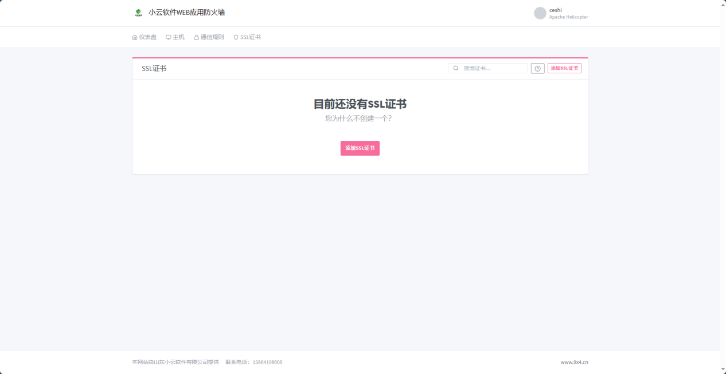

点击添加SSL证书按钮，弹出添加添加 Let's Encrypt 证书窗口，输入域名，选择是否使用DNS认证、是否同意Let's Encrypt条款，点击保存，验证证书后完成SSL证书的添加

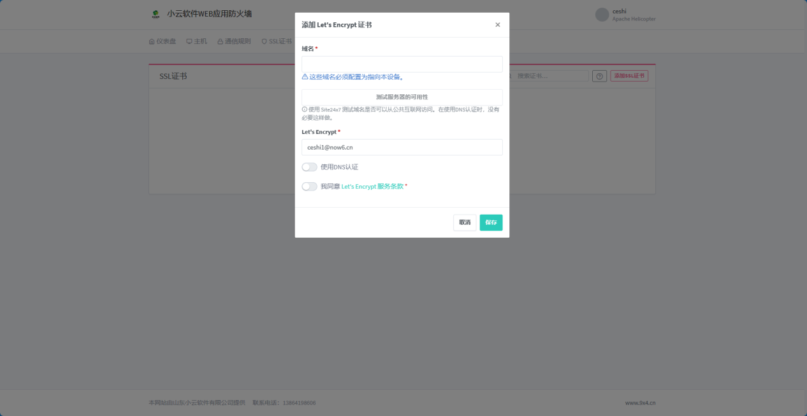

点击右侧下拉菜单删除按钮，弹出删除重定向窗口，选择“是的，我确定”，完成对对应通信规则的删除